Supuesto UT5

Tejera Santana Adoney
Supuesto N.º 5 – 2ºA DAW
Curso 2024/2025
Índice
1 Descripción detallada de los trabajos realizados 3
1.1 Crear el directorio donde se alojarán los archivos del servidor FTP con nombre examen_UT5, crear un nuevo usuario virtual que se llame dpl-nombrealumno y tenga de contraseña 2dawA y configurar el virtualhost para esta configuración. (4 puntos). 3
1.1.1 a) Crear el directorio donde se alojarán los archivos del servidor FTP y crear un nuevo usuario virtual que se llame dpl-nombrealumno y tenga de contraseña 2dawA. Aportar las capturas de pantalla donde se vea la creación de la carpeta y captura donde se vea el comando con la creación del usuario, así como instantánea en la que se vea que está registrado en el archivo de usuarios virtuales (2 punto). 3
1.1.2 b) Realizar la configuración del virtualhost por IP para que permita el acceso a la carpeta FTP creada en el apartado anterior. Realizar la operación para que sea efectiva la configuración efectuada en el FTP a la nueva localización. Aportar captura de pantalla con los cambios realizados sobre el fichero de configuración del proFTPd apuntando a la nueva ubicación y captura donde se vea que se hace efectivo el cambio realizado (2 puntos) 5
1.2 2. Configurar en el Gestor de sitios una plantilla de nombre Examen-UT5 y subir archivos. (3 puntos) 7
1.2.1 a) Configurar en el Gestor de sitios una plantilla de nombre Examen-UT5 que contenga los datos de conexión al servidor con el usuario virtual y contraseña creados en el apartado anterior y comprobar que se conecta correctamente 7
2 Herramientas empleadas 8
3 Problemática encontrada y solución 8
4 Conclusiones 8

 |  | UT X – Tejera Santana Adoney | 

Descripción detallada de los trabajos realizados

Crear el directorio donde se alojarán los archivos del servidor FTP con nombre examen_UT5, crear un nuevo usuario virtual que se llame dpl-nombrealumno y tenga de contraseña 2dawA y configurar el virtualhost para esta configuración. (4 puntos).

a) Crear el directorio donde se alojarán los archivos del servidor FTP y crear un nuevo usuario virtual que se llame dpl-nombrealumno y tenga de contraseña 2dawA. Aportar las capturas de pantalla donde se vea la creación de la carpeta y captura donde se vea el comando con la creación del usuario, así como instantánea en la que se vea que está registrado en el archivo de usuarios virtuales (2 punto).
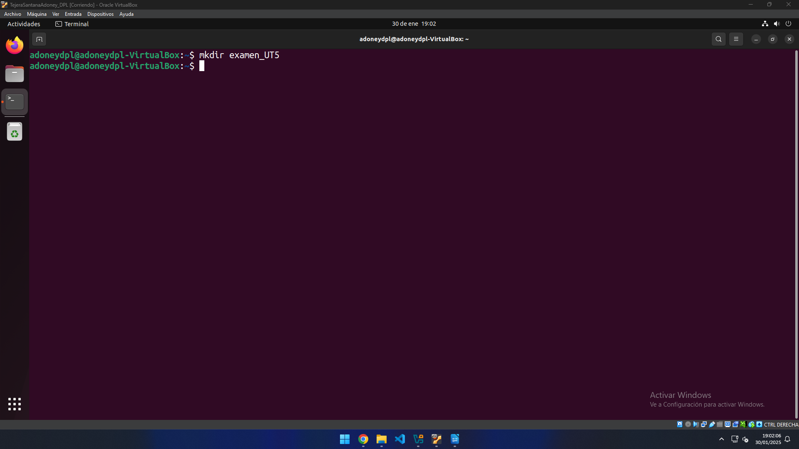
Lo primero será crear el directorio.
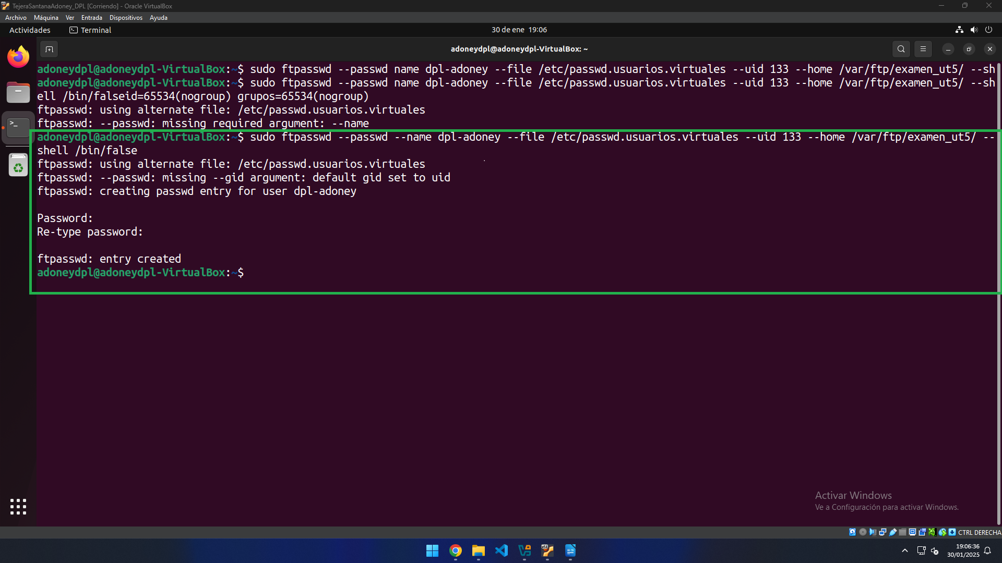
Ahora creamos al usuario dpl-adoney.
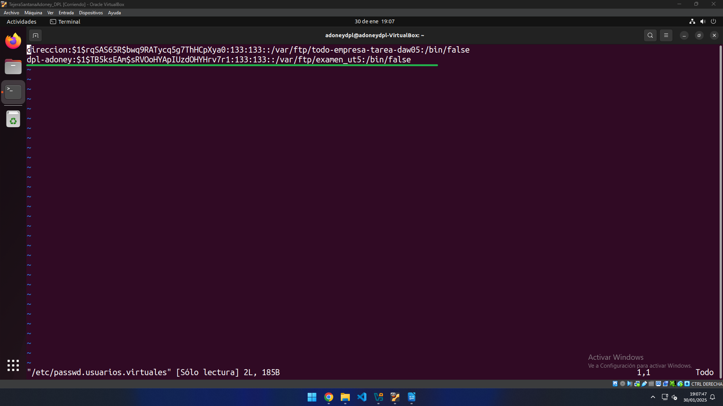
Y se comprueba en el fichero de usuarios virtuales.
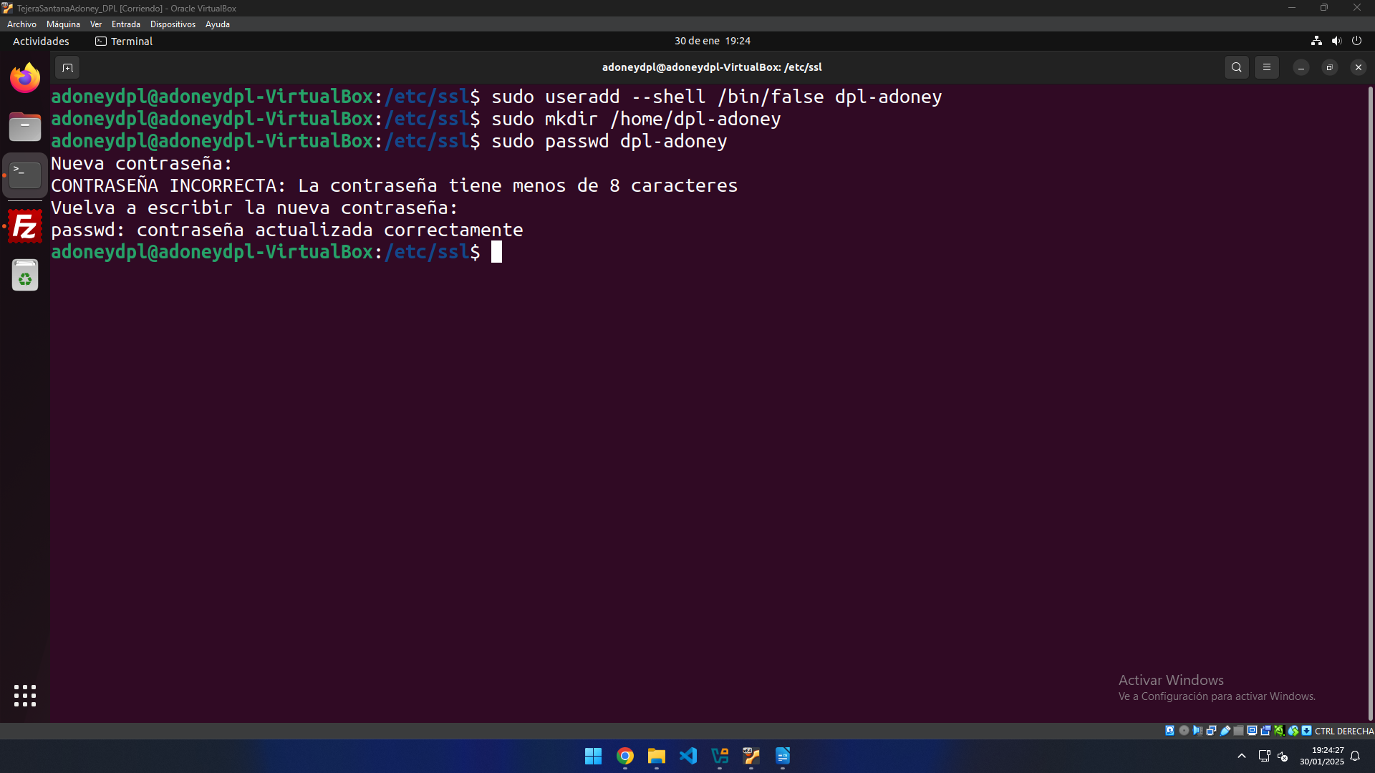
Y creamos al usuario en el sistema.

b) Realizar la configuración del virtualhost por IP para que permita el acceso a la carpeta FTP creada en el apartado anterior. Realizar la operación para que sea efectiva la configuración efectuada en el FTP a la nueva localización. Aportar captura de pantalla con los cambios realizados sobre el fichero de configuración del proFTPd apuntando a la nueva ubicación y captura donde se vea que se hace efectivo el cambio realizado (2 puntos)
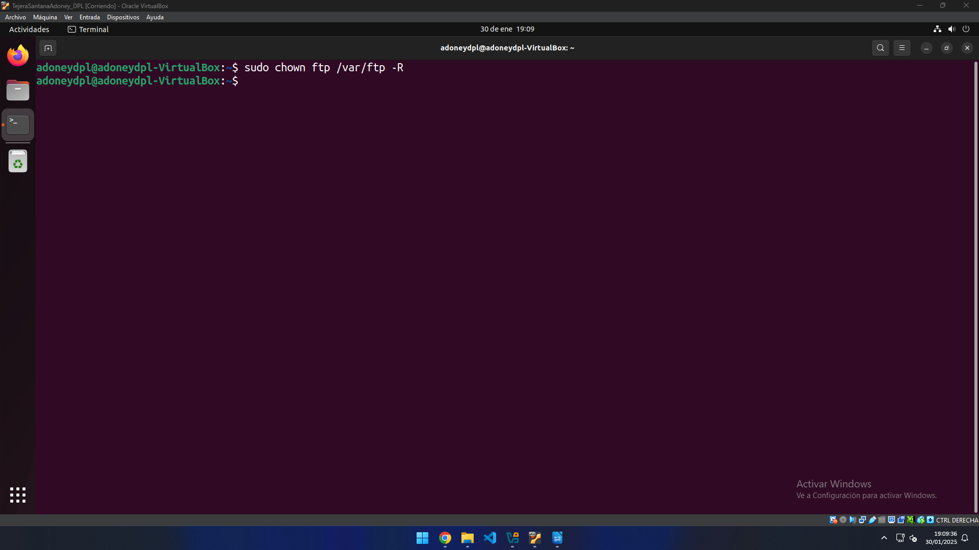
Primero damos permiso a la carpeta, en este caso usamos “-R” para que afecte a todas las carpetas que hay en ftp.
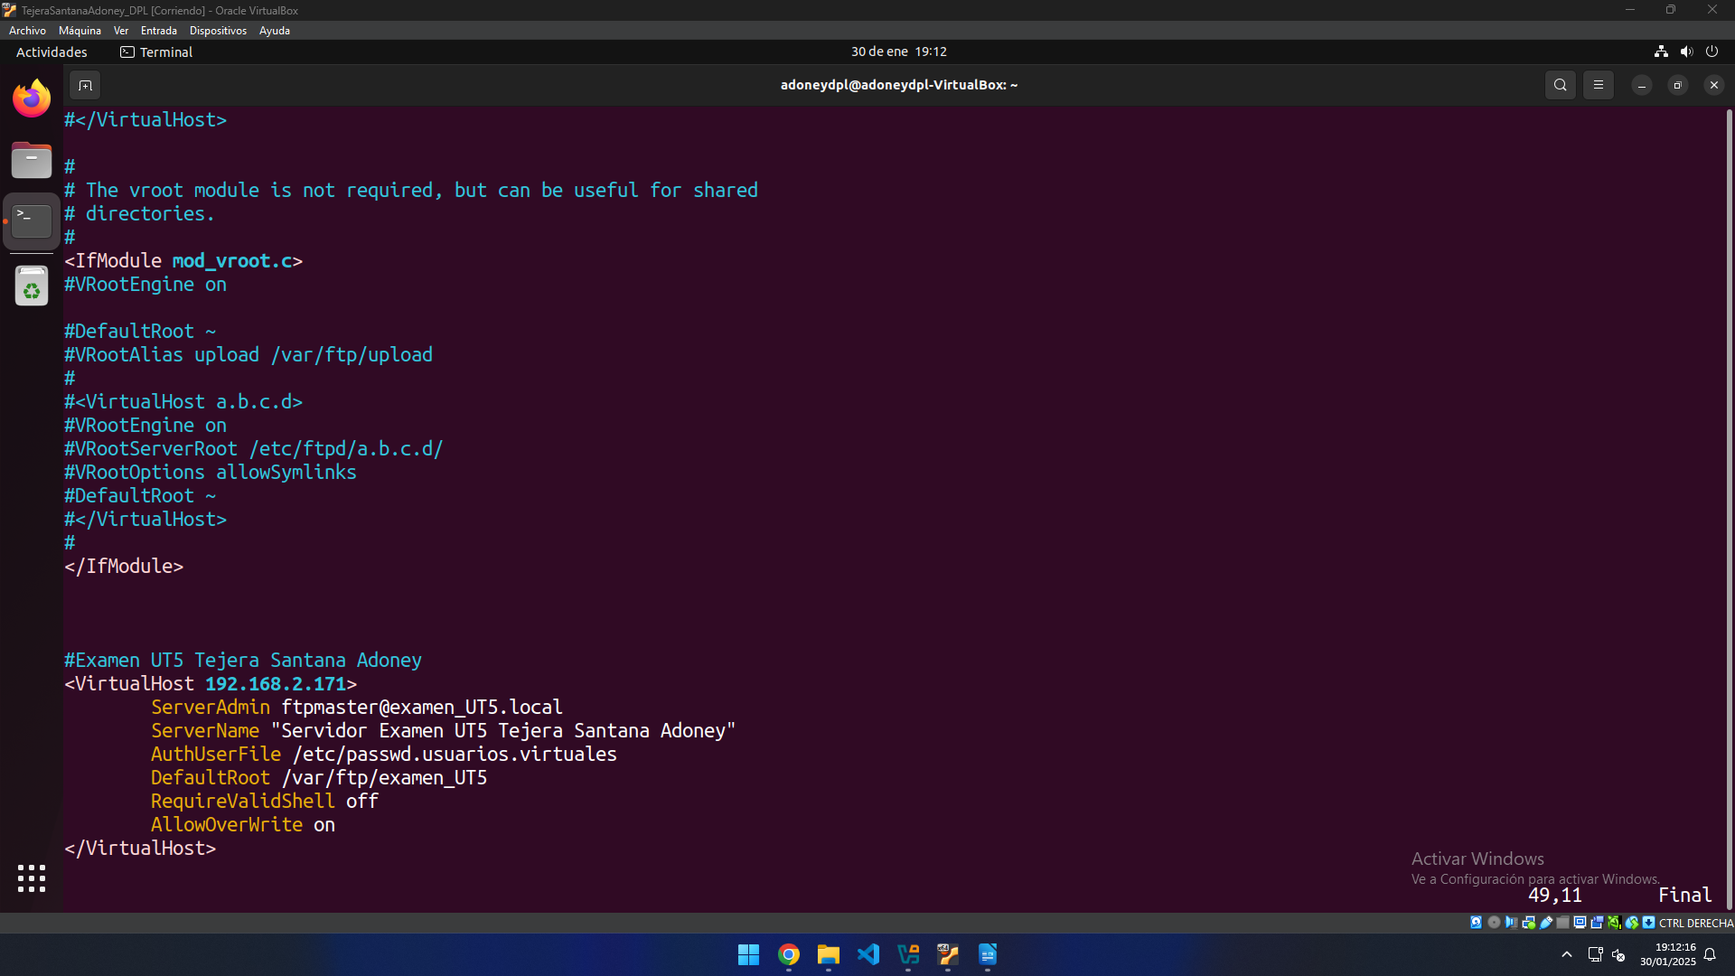
Ahora creamos el host virtual.
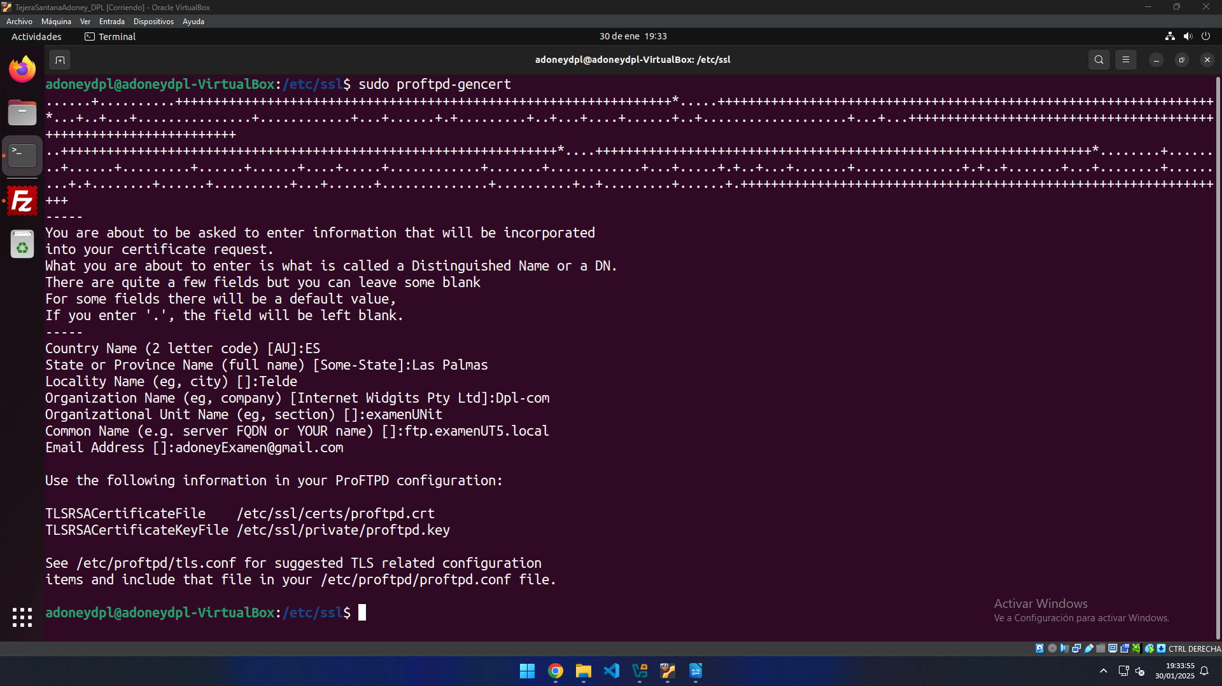
Creamos las claves privadas y públicas.
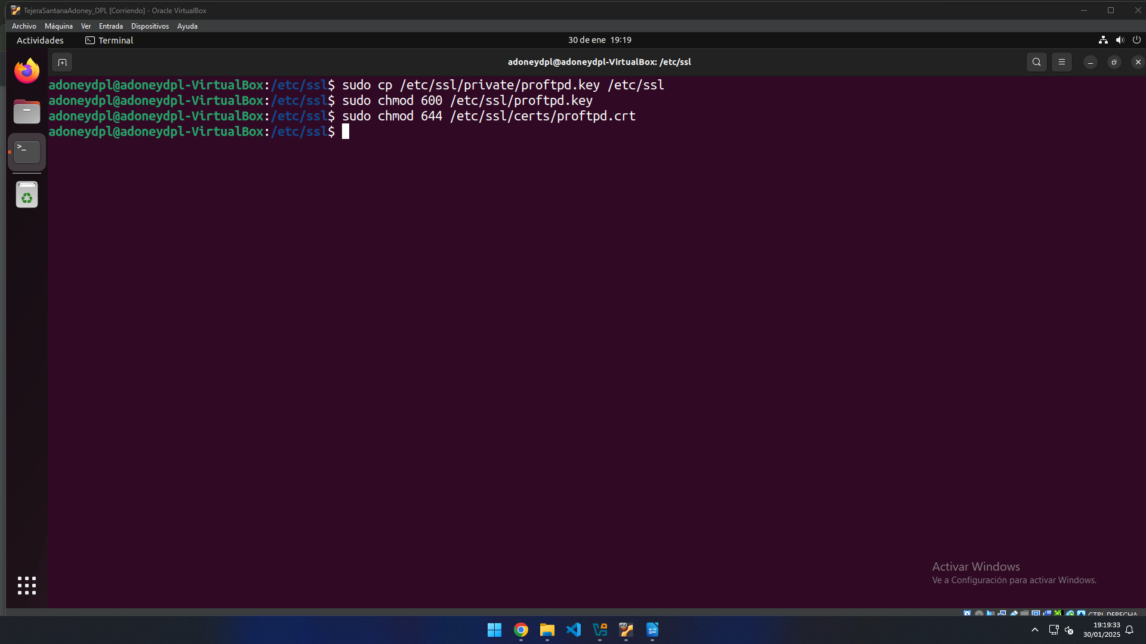
Movemos la clave privada y le damos los permisos necesarios.

2. Configurar en el Gestor de sitios una plantilla de nombre Examen-UT5 y subir archivos. (3 puntos)

a) Configurar en el Gestor de sitios una plantilla de nombre Examen-UT5 que contenga los datos de conexión al servidor con el usuario virtual y contraseña creados en el apartado anterior y comprobar que se conecta correctamente
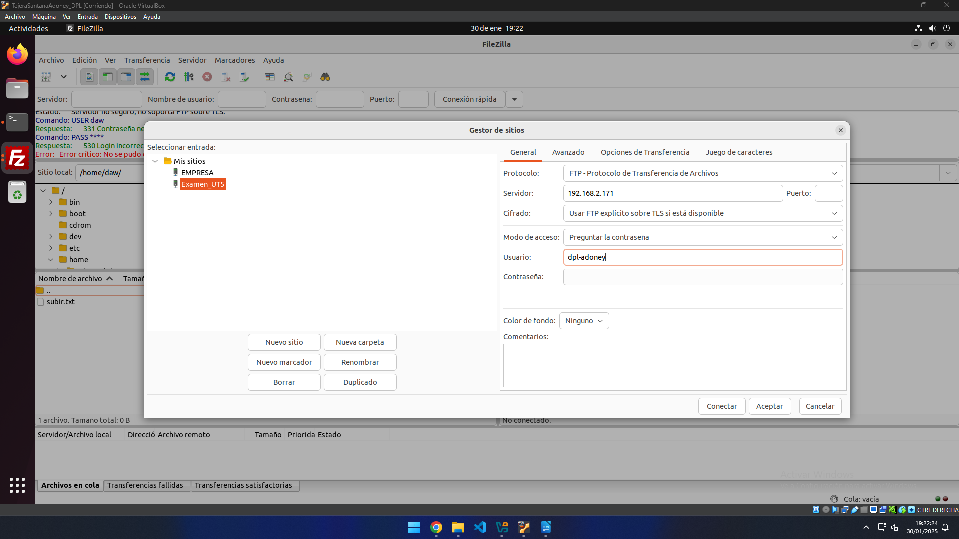
Creamos la plantilla Examen_UT5.

Herramientas empleadas
Hemos utilizado FTP con ProFTPD y filezilla.

Problemática encontrada y solución
Al crear al nuevo usuario no podía acceder a su carpeta principal aún pudiendo conectar, posteriormente borro el usuario para volverlo a crear y ya no puedo conectar ni a la IP.

Conclusiones
Se intento.

